Білім беру саласы: «Таным» Бөлімдері: «Сенсорика». Тақырыбы: «Күннің көзі бізде қонақта»
Мақсаты: Балалардың алған білімдерін тиянақтау, ойлау, жауабы есте сақтау қабілеттерін арттыру.
Білімділік: кеңістікті бағдарлауға, түстерді,пішіндерді ажыратуды топтастыруды , шамаларды салыстыруды қалыптастыру.
Дамытушылық: Ой-өрісін, есте сақтау қабылетін дамыту. Ұсақ саусақ маторикасын дамыту.Логикалық зейіндерін арттыру.
Тәрбиелік: достыққа тәрбиелеу.
Әдіс- тәсілі: сұрақ-жауап, ойын, сергіту,санамақтар айту, түрлі тапсырмалыр орындау, үлестірмелі материалдар мен жұмыс жасау.
Көрнекілік:суреттер, үлестірмелі материалдар, доптар, дидактикалық ойындар.
Іс-әрекет кезеңдері | Тәрбиешінің әрекеті | Балалардың әрекеті.
Мативациялық қозғаушылық | «Жылулық шеңбері»  Біз көңілді баламыз,  Шаттық әнге саламыз.  Би билейміз дөңгелеп.  Біз өнерлі боламыз.  «Ғажайып сәт» | Балалар қимылмен орындайды.
Ұйымдастыру іздестіру | -Балалар не бізге қонаққа келді?  -Күннің көзі.  -Күннің көзімен амандасайық  -Ал, енді қонақтармен амандасайық.  -Балалар,күннің көзі бізге жай келген жоқ ол тапсырмалар алып келді.  -1-тапсырма: «Көңілді доптар»  Балалар,доптарды түстеріне сәйкес ыдыстарға топтастырып жинаймыз.  -Мында доптар болдыма?  -қанша болды?  -Ал, енді доптар барма?  -Балалар,мына ыдыстардың түсі қандай?  -2-тапсырма: «Көлге көпір құрастырамыз».  -Алдымыздағы бұл көл.Көлден қалай өтеміз?  -Көпір жасаймыз (ұзын-қысқа,жуан-жіңішке) жолақшалардан.  -Ой,балалар бұл не екен ағаштың түбінде отырған?  -Сәлеметсіңдерме,мен қоянмын.  -Сен мұнда неге жүрсің?  -Мен адасып кеттім.  -Қайда тұрасың?  -Әжеммен тұрамын.  -Жарайды.  -Қояндар қандай?  -Ой,балалар бұл не?  - Сәлеметсіңдерме,мен тауықпын.  -Менің көп достарымның қанаттары жоқ сынған.Оларды иттер қуып,сындырды.  -Дид/ойын: «Түрлі-түсті қанаттар».  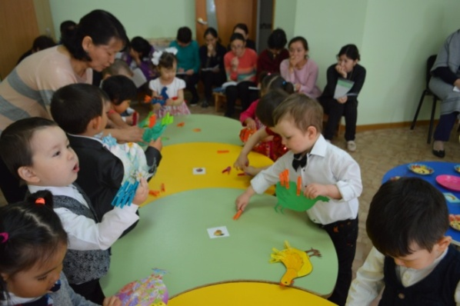  -Енді тауықтарды тамақтандырамыз.Тауық тары жегенді жақсы көреді.  Дид/ойын: «Тарыдан үлкен дәндерді теріп ал».  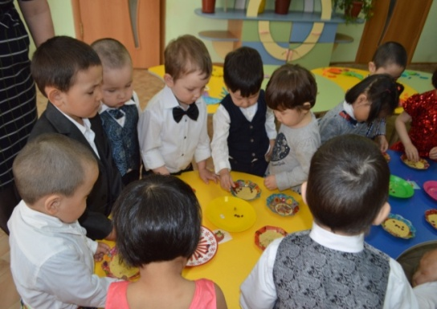  3-тапсырма: «Жоғалған пішіндерді ұнтақтың астынан тап».  Ал, қоян бұл неге ұқсайды?  Менің үйіме ұқсайды.  Ендеше,әжең үйін таптық.  --Әже: Сәлеметсіңдерме,балалар.  -Рахмет менің қоянымды тауып бергендеріңе.Мен сендарге риза болып қалдым.  -Мынау сыйлығымды сендерге тарту етемін. | -Күннің көзі  -Армысың алтын күн!  -Сәлеметсіздерме,апайлар.  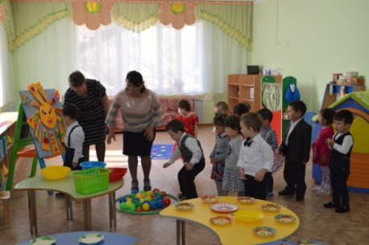  Көп доптар болды  -Жоқ,  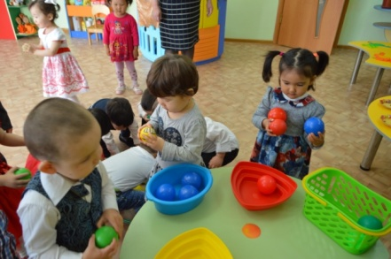  -Жарайды.  -балалар доптарды түстеріне сәйкестендіріп жинап салады.  -болды.  -көп доптар болды.  -Жоқ.  -Сары,қызыл,жасыл,көк түстерін атайды.  -Көпір жасап өтеміз.  -Балалар, жолақшаларды беттестіру арқылы көпір жасап арғы бетке өтеді.  -Сәлеметсіңбе,қоян.  -Жарайды сен уайымдама  - Әжең үйін табуға көмектесеміз.Бізбен бірге жүр.  -Үлкен және кіші.  -Ол тауық.  - Сәлеметсіңбе,тауық.  -Сен уайымдама біз достарыңа қанаттарын жасауға көмектесеміз.  -Балалар,тауықтың қанаттарын кірқышқышпен тағып құрастырады.  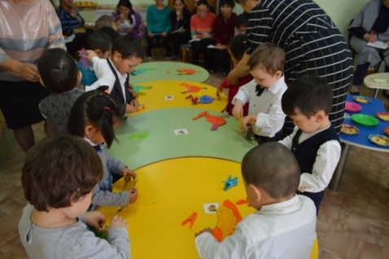  -Балалар, тәрелкедегі тарыдан кесек дәнді теріп алады.  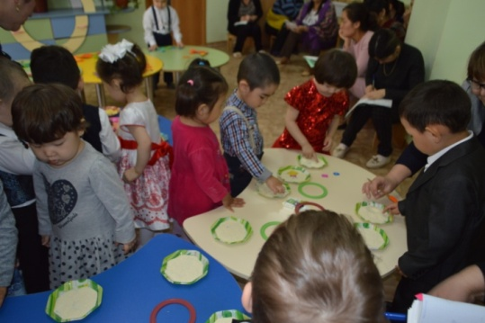  -Балалар,тәрелкедегі ұнтақтардан пішіндерді саусақтарымен ашып,қарап табады..  --Сәлеметсізбе.  Біз сіздің қояныңызды тауып әкелдік.  -Рахмет сізге.  -
Рефлексиялық- түзетушілік | -Ал,балалар бізге не келді  -Күннің көзі бізге нелер әкелді.  -Қандай тапсырмалармен ойындар ойнадық.  -Дұрыс айтасыңдар.  -Сендер бүгінгі тапсырмаларды жақсы орындадыңдар.Барлықтарың қатаыстыңдар. | -Күннің көзі.  -Қызықты тапсырмалар әкелді.  -«Көңілді доптарды топтастырдық»  -«Көлге көпір құрастырдық»  «Жоғалған пішіндерді таптық».  «Тауықтарға қанаттарын тақтық».  Қоянға көмектестік.
Күтілетін нәтиже:
Нені біледі: кеңістікті бағдарлауды және ,түстерді пішіндерді топтастыруды
Нені игереді:өз беттерінше тапсырмаларды дұрыс тыңдап орындауды
Нені меңгереді: саусақ ойындарын, ойнауды.

